МКОУ «Совхозная СОШ»

План работы МО учителей начальных классов на 2020 - 2021 учебный год

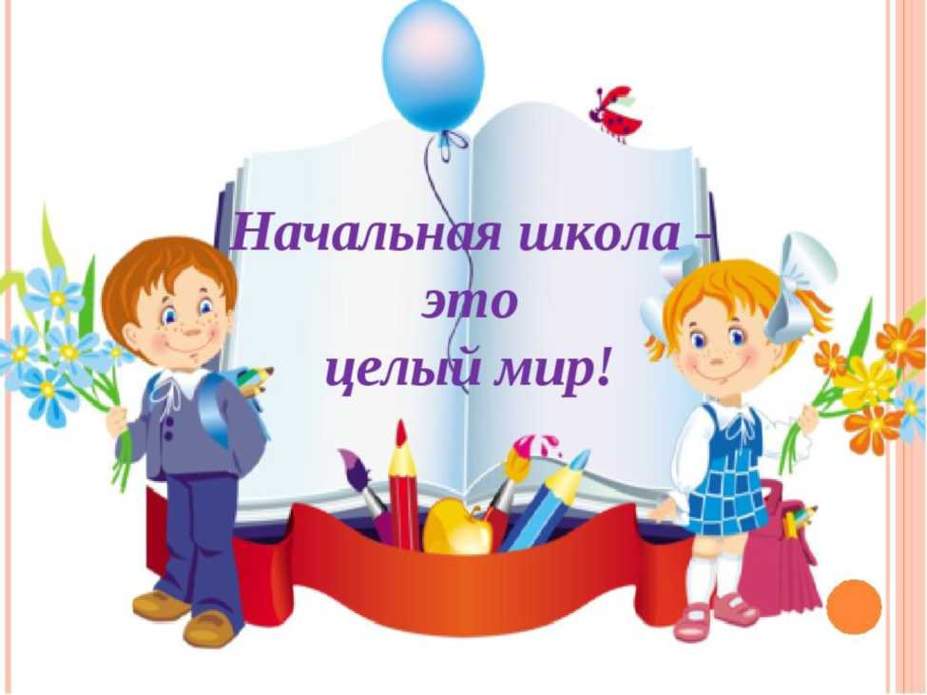

**Методическая тема начальной школы:**

Применение современных образовательных технологий как средство повышения качества образования.

**Цель**: совершенствование педагогического мастерства в сфере применения современных образовательных технологий с целью повышения эффективности и качества образовательного процесса в рамках ФГОС.

**Задачи:**

1. Внедрение в практику работы всех учителей ШМО современных образовательных технологий, направленных на формирование компетентностей обучающихся, УУД.
2. Совершенствование педагогического мастерства учителей по овладению новыми образовательными технологиями в условиях ФГОС через систему повышения квалификации и самообразование каждого учителя.
3. Формирование функциональной грамотности, общеучебных и исследовательских умений у младших школьников через уроки, конкурсы.
4. Охрана и укрепление физического и психологического здоровья детей.
5. Развитие ребенка как субъекта отношений между людьми, с миром, с собой (через внеклассные мероприятия)
6. Создание условий для творчества во всех видах деятельности (участие во всевозможных конкурсах, выставках, олимпиадах).
7. Совершенствование работы по повышению качества ведения документов педагогами.

**Ожидаемые результаты работы:**

* Повышение эффективности и качества образования в начальной школе в условиях реализации федерального государственного образовательного стандарта.
* Повышение профессиональной компетентности учителей в условиях реализации ФГОС НОО.
* Обновление информационно-методического обеспечения.
* Рост качества знаний обучающихся.
* Овладение различными формами системы оценивания образовательных результатов учащихся начальных классов.
* Создание необходимых условий для овладения детьми способами и приёмами работы с учебным оборудованием на занятиях, и во внеурочное время под руководством педагога, индивидуально или в группе.
* Создание условий в процессе обучения для формирования у обучающихся ключевых компетентностей, УУД.
* Участие педагогов и учащихся начальных классов в конкурсах, олимпиадах, конференциях различных уровней.

Направления работы :

Аналитическая деятельность:

1. Анализ методической деятельности за 2019/20 учебный год и планирование на 2020/21учебный год.
2. Изучение направлений деятельности педагогов (тема самообразования).
3. Анализ работы педагогов с целью оказания помощи.

Информационная деятельность:

1. Изучение новинок в методической литературе в целях совершенствования педагогической деятельности.
2. Продолжение знакомства с ФГОС начального общего образования
3. Пополнение тематической папки «Методическое объединение учителей начальных классов».
4. Подготовка и выбор аттестационных работ для промежуточной аттестации

Консультативная деятельность:

1. Консультирование педагогов по вопросам тематического планирования.
2. Консультирование педагогов с целью ликвидации затруднений в педагогической деятельности.
3. Консультирование педагогов по вопросам в сфере формирования УУД в рамках ФГОС

Методическая работа

1.Основные направления модернизации учебного процесса: дальнейшее внедрение новых современных технологий, позволяющих переосмыслить содержание урока с целью формирования основных компетентностей у учащихся.

2.Проведение открытых уроков учителями МО.

3.Внеклассная работа (проведение праздников, экскурсий, школьных олимпиад и т.д.).

1. Работа с родителями (родительские собрания, консультации, привлечение к сотрудничеству).
2. Работа кабинетов (пополнение учебно-методической базы).
3. Выявление затруднений, методическое сопровождение и оказание практической помощи педагогам в период подготовки к аттестации.

Диагностическое обеспечение. Внутришкольный контроль.

1. Утверждение рабочих программ.
2. Диагностика учащихся 1-4 классов.
3. Проведение и анализ промежуточной аттестации по предметам.

Работа с обучающимися.

1. Организация и проведение предметных недель начальных классов.
2. Организация и проведение муниципальных, региональных, федеральных конкурсов.

Организационные формы работы:

1. Заседания методического объединения.
2. Методическая помощь и индивидуальные консультации по вопросам преподавания предметов начальной школы, организации внеклассной деятельности.

3 . Выступления учителей начальных классов на МО, практико-ориентированных семинарах, педагогических советах.

1. Повышение квалификации педагогов на курсах.

**Состав методического объединения учителей**, **реализующих ФГОС НОО**

|  |  |  |
| --- | --- | --- |
| **№ п/п** | **Ф.И.О.** | **Занимаемая должность** |
| 1 | Червякова Людмила Семеновна | учитель нач. классов |
| 2 | Соляник Нина Николаевна | учитель нач. классов |
| 3 | Камалдинова Марина Миноваровна | учитель нач. классов |
| 4 | Мусаева Ираида Сулеймановна | учитель нач. классов |
| 5 | Багирчаева Диана Рамазановна | учитель нач. классов |
| 6 | Мамонтова Татьяна Михайловна | учитель нач. классов |
| 7 | Магомедова Райсат Булатовна | учитель нач. классов |
| 8 | Тажудинова Патимат Абдурахимовна | учитель нач. классов |
| 9 | Ташагаджиева Хайбат Артыковна | учитель нач. классов |

**Заседания МО учителей начальных классов**

**Заседание № 1**

Тема: Планирование и организация методической работы учителей начальных классов на 2019 - 2020учебный год.

Форма проведения: круглый стол

|  |  |  |
| --- | --- | --- |
| **Содержание деятельности** | **Сроки проведения** | **Ответственные** |
| Цель: Обсудить план работы МО учителей начальной школы на 2020 - 2021 учебный год, основные направления работы.   1. Анализ работы МО учителей начальных классов за 2019-2020 учебный год. 2. Формирование банка данных о кадровом потенциале учителей начальных классов. 3. Обсуждение нормативных, программно­-методических документов:   изучение нормативной и методической документации по вопросам образования, о едином орфографическом режиме.   1. Обсуждение плана работы   методического объединения на 2020 - 2021учебный год.   1. Рассмотрение рабочих программ по предметам, учителей начальных классов в соответствии с учебным планом и ФГОС. 2. Особенности организации внеурочной деятельности. Рассмотрение программ внеурочной деятельности.   7.Корректировка тем самообразования учителей.  8.Рассмотрение и обсуждение плана проведения Предметной недели в начальной школе  9.Обсуждение участия учителей и учащихся начальных классов в различных конкурсах.  10.Контроль за обеспеченностью учебниками и за готовностью кабинетов к новому учебному году. | Август | Руководитель МО Зам. директора по УВР  Учителя МО |

**Заседание № 2**

**Тема: Тема:«ФГОС: преемственность при переходе из начальной школы в основную школу»**

Форма проведения: круглый стол

|  |  |  |
| --- | --- | --- |
| **Содержание деятельности** | **Сроки**  **проведения** | **Ответственные** |
| Цель: Обеспечение принципа преемственности начального и основного звеньев обучения. |  |  |
| Повестка:  1. Принцип преемственности начального и основного звеньев обучения» | Ноябрь | Андреева С.В. |
| 2. «Психологическая готовность первоклассников к обучению в школе в условиях ФГОС НОО. Результаты адаптации первоклассников». |  | Мусаева И.С. |
| 3. Фонетические зарядки. Практикум по проведению фонетических зарядок. |  | Мамонтова Т.М. |
| 4. Развитие читательских навыков у учащихся в рамках внеурочной деятельности. |  | Багирчаева Д.Р. |

**Заседание № 3**

**Тема: «Технологии обучения здоровому образу жизни»**

**Форма проведения:** круглый стол, обмен опытом

|  |  |  |
| --- | --- | --- |
| **Содержание деятельности** | **Сроки**  **проведения** | **Ответственные** |
| Цель: формирование потребности в ЗОЖ, мотивация к здоровому образу жизни.  Повестка:   1. Использование здоровьесберегающих технологий в урочной и внеурочной деятельности. 2. Приёмы работы по формированию ЗОЖ из опыта работы учителей школы.   3.Дислексия - болезнь творческих людей.  4.Разное | январь | Камалдинова М.М., Соляник Н.Н.  Учителя МО  Червякова Л.С. |

**Заседание № 4**

**Тема: «Социально-педагогические проблемы образования»**

Форма проведения: научно-практический семинар, «круглый стол»

|  |  |  |
| --- | --- | --- |
| **Содержание деятельности** | **Сроки**  **проведения** | **Ответственные** |
| Цель: использование приемов и технологий для коррекционного воздействия на учащихся, повышения познавательной и социальной активности учащихся | март |  |
| Повестка:  1.Психологические особенности детей младшего школьного возраста. | Мусаева И.С. |
| 2.Работа с гиперактивным ребенком. | Магомедова Р.Б.. |
| З.Сказочная педагогика в решении проблем детского озорства и хулиганства | Тажудинова П.А. |
| 4.Разное. |

**Заседание № 5**

**Тема: Результаты деятельности педагогического коллектива начальной школы по совершенствованию образовательного процесса.**

Форма проведения: круглый стол

|  |  |  |
| --- | --- | --- |
| **Содержание деятельности** | **Сроки**  **проведения** | **Ответственные** |
| Цель: подвести итоги работы МО начальных классов, определить проблемы, требующие решения в новом учебном году. | Май |  |
| 1. Анализ работы методического объединения учителей начальных классов за 2020 -2021 учебный год. |  | Руководитель МО |
| 2.Итоги Всероссийских проверочных работ по предметам. |  | Завуч по УВР |
| З.Итоги комплексных , административных контрольных работ, проверки техники чтения. |  | Завуч по УВР |
| 4.Творческаясамопрезентация по теме самообразования. |  | Учителя МО |
| 5. Обсуждение плана работы и задач МО на 2021 -2022 учебный год. |  | Руководитель МО |